**РАЗРАБОТКА**

**заданий для формативного оценивания**

**по русскому языку и литературе в 10-м классе**

**Разработала учитель**

**русского языка и литературы**

**Садвакасова Сабила Рахимжановна**

**Раздел «Туризм.Экотуризм»**

**Задание1**.

|  |  |
| --- | --- |
| Цель обучения: | Письмо:  10.4.3 - представлять информацию в виде несплошного текста, используя информацию двух текстов |
| **Уровень мыслительных навыков** | Анализ и синтез | |
| **1 группа** | Какие у вас возникли образы и слуховые ассоциации при слушании текста в стихотворном и песенном жанрах? Передайте это на флипчарте. | |
| **2 группа** | Нарисуйте иллюстрацию к стихотворению В.Высоцкого, передав детальную информацию. | |
| **3 группа:** | О каком виде туризма идет речь в стихотворении В.Высоцкого? Какие цитаты на это указывают? Передайте это через ментальную карту. | |
| **Критерий оценивания**  Представляет информацию в виде несплошного текста, используя информацию двух текстов | **Дескрипторы**  **Учащийся:**  - отбирает информацию из текстов;  - передает информацию в виде несплошного текста. | |

**Гимн морю и горам**

Заказана погода нам Удачею самой,  
Довольно футов нам под киль обещано,  
И небо поделилось с океаном синевой —  
Две синевы у горизонта скрещены.Не правда ли, морской хмельной невиданный простор  
Сродни горам в безумье, буйстве, кротости:  
Седые гривы волн чисты, как снег на пиках гор,  
И впадины меж ними — словно пропасти! Служение стихиям не терпит суеты.  
К двум полюсам ведёт меридиан.  
Благословенны вечные хребты!  
Благословен Великий океан! Нам сам Великий Случай — брат, Везение — сестра,  
Хотя — на всякий случай — мы встревожены.  
На суше пожелали нам ни пуха ни пера,  
Созвездья к нам прекрасно расположены.Мы все вперёдсмотрящие, все начали с азов,  
И если у кого-то невезение —  
Меняем курс, идём на SOS, как там, в горах, на зов,  
На помощь, прерывая восхождение.Служение стихиям не терпит суеты.  
К двум полюсам ведёт меридиан.  
Благословенны вечные хребты!  
Благословен Великий океан! Потери посчитаем мы, когда пройдёт гроза,  
Не сединой, а солью убелённые,  
Скупая океанская огромная слеза  
Умоет наши лица просветлённые… Взята вершина — клотики вонзились в небеса!  
С небес на землю — только на мгновение:  
Едва закончив рейс, мы поднимаем паруса —  
И снова начинаем восхождение.Служение стихиям не терпит суеты.  
К двум полюсам ведёт меридиан.  
Благословенны вечные хребты!  
Благословен Великий океан!

**Задание 2**

|  |  |
| --- | --- |
| **Цель обучения** | 10.1.1 понимать детально информацию сообщения, подтекст, определяя социальные и эмоционально-экспрессивные особенности речи говорящего;  10.3.1 понимать детально содержание текстов, соотнося детали с основной мыслью текста; |
| Критерии оценивания |  |
| **УМН** | понимание, применение |

1. Прослушайте текст: «Казахстан и Россия создают новый туристический маршрут» <https://www.youtube.com/watch?v=J6YpjSdDa98&ab_channel=>

2. Объясните значение следующих слов: брендовый маршрут, культурное населедие, этнопарк, этнодеревня, этнопоселение.

3..Какая детальная информация помогает раскрыть основную мысль?

4. Определите подтекст

|  |  |
| --- | --- |
| **Дескриптор:** | **Балл** |
| Объясняет значение слов |  |
| Находит деталь для раскрытия основной мысли |  |

**Задание 3**

|  |  |
| --- | --- |
| **Цель обучения:** | 10.3.3 формулировать практические вопросы по прочитанному тексту и отвечать на них, используя внетекстовую информацию для подтверждения своей точки зрения  10.4.6 соблюдать орфографические нормы (Н и НН в разных частях речи) |
| Критерии оценивания | Формулирует практические вопросы по тексту  Соблюдает орфографичекие нормы Н и НН в разных чатях речи. |
| **Уровень мыслительных навыков** | Применение и синтез |

1.Прочитайте текст. Придумайте заголовок, отражающий тему текста.

2.Определите стиль текста. Какие факты указывают на стилевую принадлежность текста?

3.Сформулируйте практические вопросы по тексту

4.Спишите первый абзац текста, вставьте пропущенные буквы в окончаниях графически объясните выбор.

Уникальный памятник природы и одно из «7 Чудес Казахстана», этот песч…ый бархан является визитной карточкой заповедника Алтын Эмель. Он находится на правом берегу реки Или в северо-восточном направлении от города Алматы. Его называют «Поющим», потому что в сухую ветре…ю погоду склоны бархана, издают удивительно мелодичные звуки.

Размер бархана — 120 м в высоту и 4 км в длину. Когда вы поднимаетесь по склону горы, песок начинает сползать вниз из под ваших ног, а из глубины холма раздается звук, напоминающий гул самолетного двигателя. Никто не знает откуда бархан появился, но удивительным фактом остается то, что он не перемещается по территории под действием сильных степных ветров.

Благодаря своему ярко выраже…ому гребню и высоте бархан привлекает внимание любителей лыж и сноубординга не мало людей уже мастерски научилось покорять склон этого песч…ого холма. Подъем по 45-градусному склону на вершину холма можно назвать тяжелым, но тем кто его осилит достанется достойная награда потрясающий вид на Илийскую долину!

|  |  |
| --- | --- |
| **Дескриптор:** | **Балл** |
| придумывает заголовок |  |
| определяет стиль текста |  |
| формулирует практические вопросы |  |
| соблюдает орфографические нормы (Н и НН в разных частях речи) |  |

**Задание 4**

|  |  |
| --- | --- |
| **Цель обучения** | 10.4.3 представлять информацию в виде несплошного текста, используя информацию двух текстов; |
| Критерии оценивания |  |
| **УМН** | Применение и синтез |

**Прочитайте два текста и выполните задание:**

**Текст 1.**

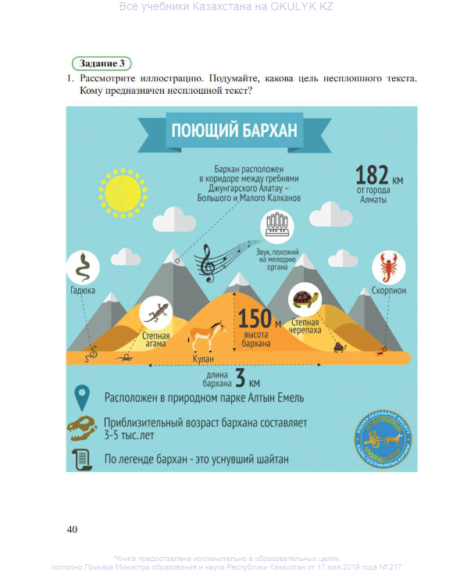

**Текст 2**

Юго- Восток Казахстана -один из красивейших регионов для туристов со всего мира, а поющий бархан- самая популярная достопримечательность национального парка «Алтын Емель», расположенный в 240 км от Алматы.

Поющие пески стали поводом для легенд о происхождении уникального бархана. Раньше местные жители считали, что под барханом дремлет шайтан, тревожно вздыхающий при малейшей попытке его разбудить. Еще одно предположение связано с могилой Чингисхана, которая, якобы, там находится. Звук, исходящий из пеков, объясняется рассказом полководца о великих подвигах.

Поющий бархан внесен в список семи чудес света.

**Задание : Составьте несплошной текст, сравнив информацию двух текстов**

|  |  |
| --- | --- |
| **Дескриптор** | **Балл** |
| Представляет информацию в виде несплошного текста |  |
| находит общую информацию |  |
| находит отличие в текстах |  |

**Задание 5**

|  |  |
| --- | --- |
| **Цель обучения** | 10.2.1 владеть словарным запасом, включающим лексику социально-культурной, учебно-профессиональной, общественно-политической сфер; |
| Критерии оценивания | владеть словарным запасом,включающим лексику социально- культурной,учебно-профессиональной сфер |
| **УМН** | применение |

Задание : Постройте монологическое высказывание, используя лексику по теме раздела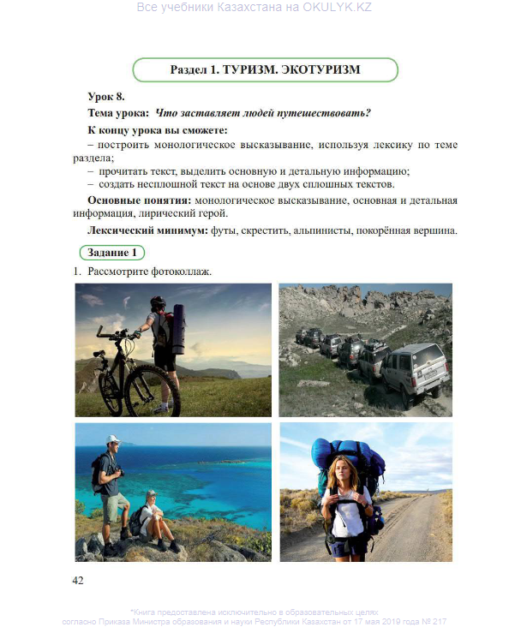

|  |  |
| --- | --- |
| **Дескриптор** | **Балл** |
| Владеет словарным запасом, включающим лексику социально-культурной, учебно-профессиональной, общественно-политической сфер; |  |